  
Fecha : 07/03/2020, Hora : 07:14:07 | Seleccionamos User dealer 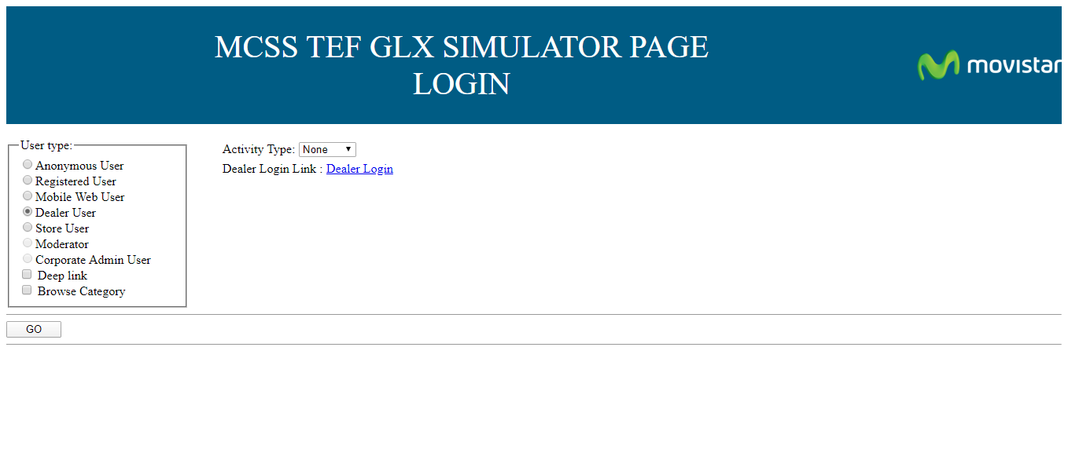  
Fecha : 07/03/2020, Hora : 07:14:08 | Tiempo de espera ha excedido 